
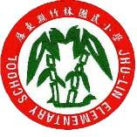
一、主 題：推動學校使用環保杯、自備水壺政策
二、活動地點：全校師生
三、活動說明：學校同仁均使用環保杯
四、活動成果：
說 明
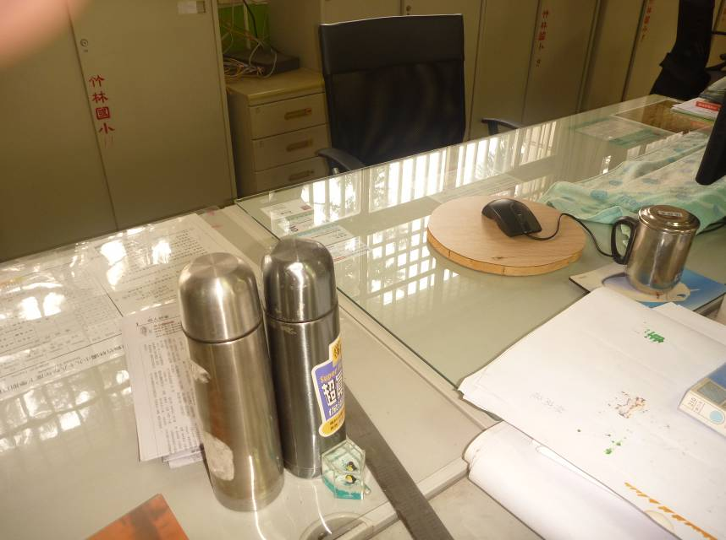
辦公室教師人人自備杯子，避免不必要的浪費




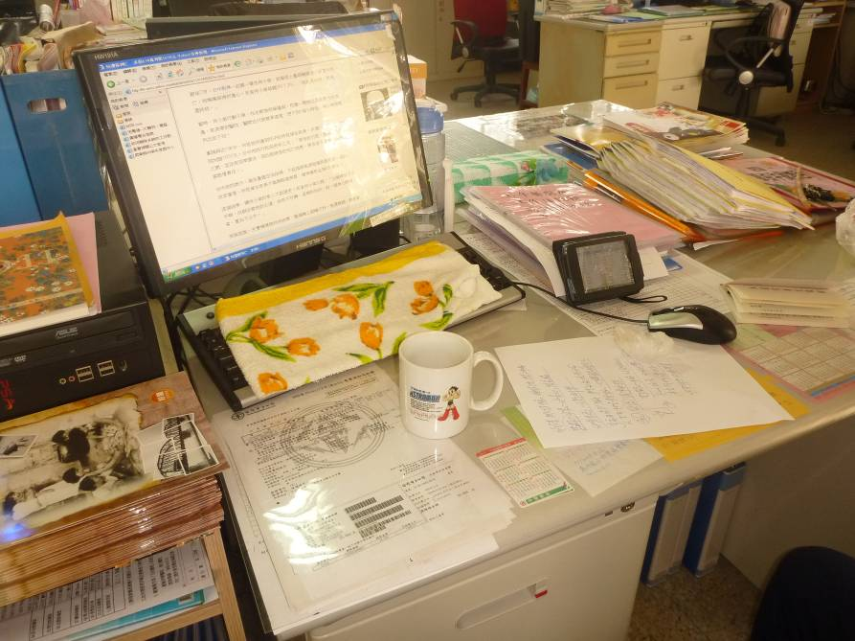
辦公室教師人人自備杯子，主要也都是喝白開水。
說 明

